Завтрак – 9 декабря 2021 г.
17 декабря 2021 г.
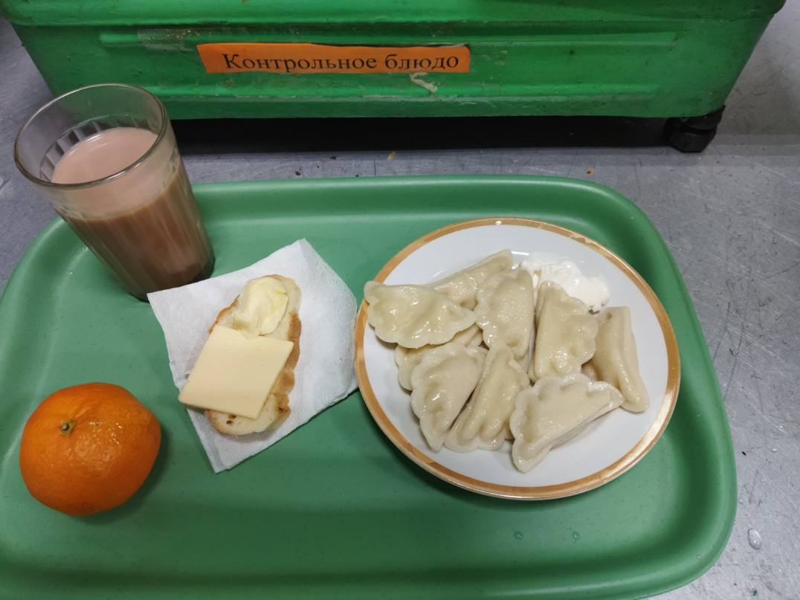
Завтрак

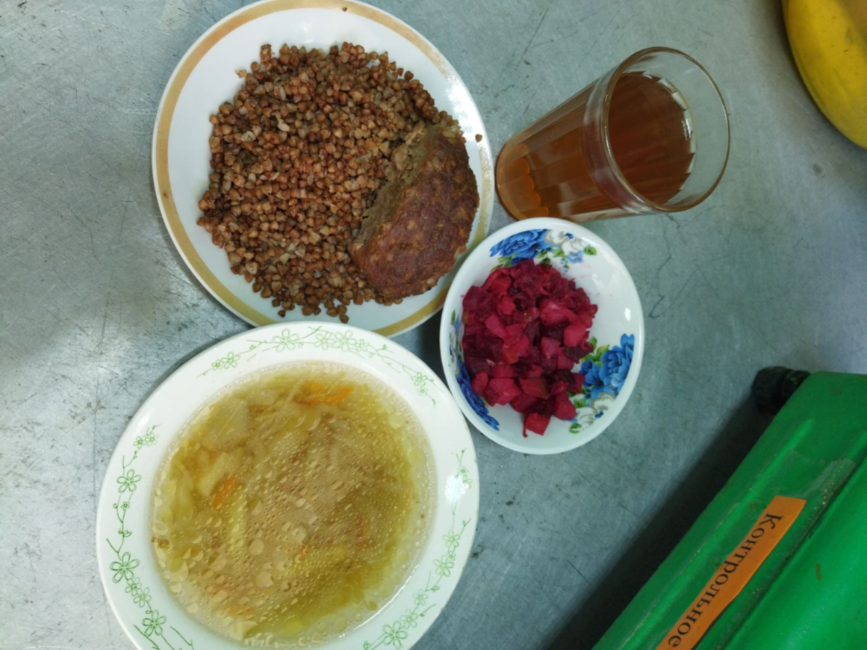
Обед

